Travaux pratiques - Création de comptes d’utilisateurs sous Windows 8

1. Introduction

Au cours de ces travaux pratiques, vous allez créer des comptes d’utilisateurs dans Windows 8.

1. Équipements recommandés

Les équipements suivants sont requis pour cet exercice :

* Un ordinateur avec une nouvelle installation de Windows 8

1. Windows 8.1
   1. Ouvrez l’outil Compte d’utilisateur.
      1. Connectez-vous sur l’ordinateur avec un compte administrateur.
      2. Cliquez sur **Panneau de configuration > Comptes d’utilisateurs**.

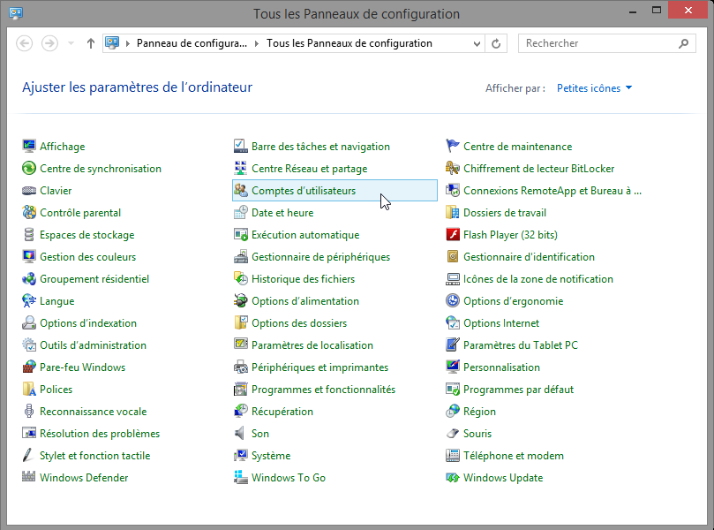

* 1. Créez un compte.
     1. La fenêtre **Comptes d’utilisateurs** s’ouvre. Cliquez sur **Gérer un autre compte**.

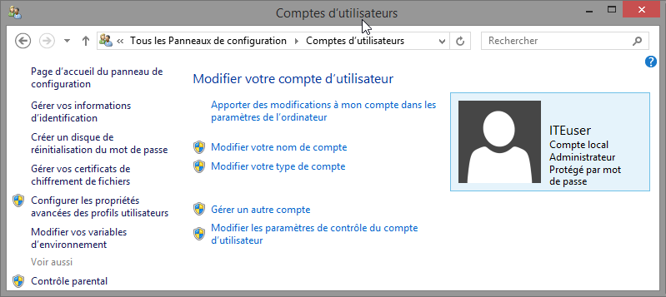

* + 1. La fenêtre **Gérer les comptes** s’ouvre. Cliquez sur **Ajouter un utilisateur dans les paramètres de l’ordinateur**.

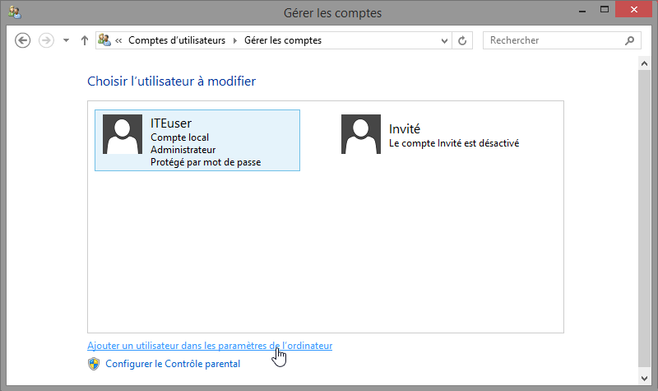

* + 1. La fenêtre **Gérer d’autres comptes** s’ouvre. Cliquez sur **Ajouter un compte**.

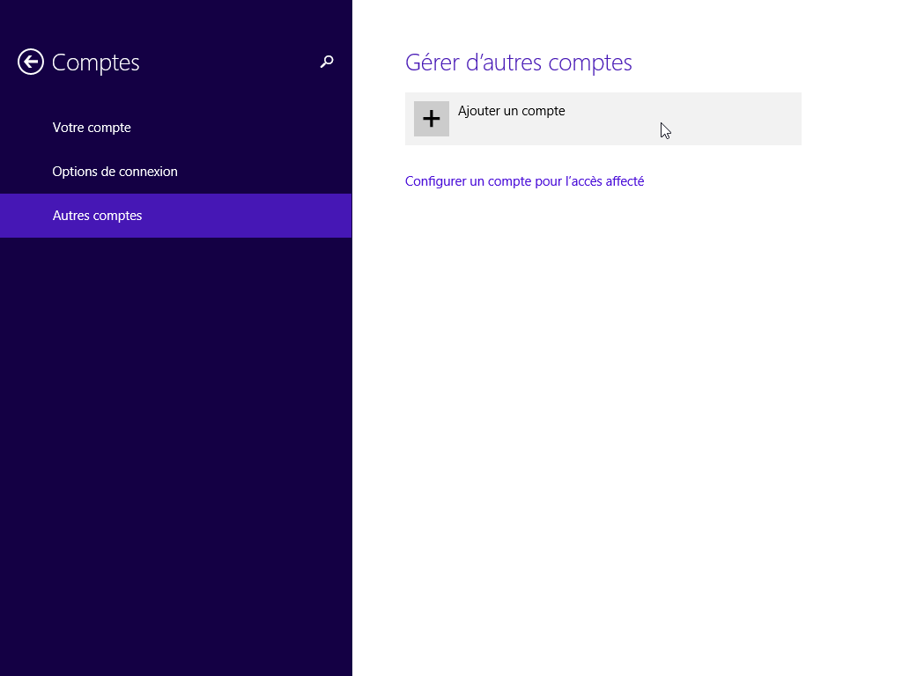

* + 1. La fenêtre **Comment cette personne se connectera-t-elle ?** s’affiche. Cliquez sur **Se connecter sans compte Microsoft (non recommandé)**.

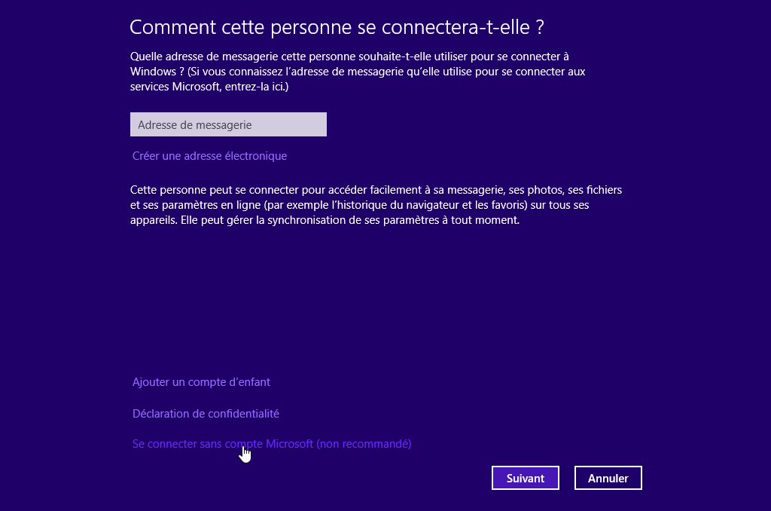

* + 1. La fenêtre **Ajouter un utilisateur** s’affiche. Cliquez sur **Compte local**.

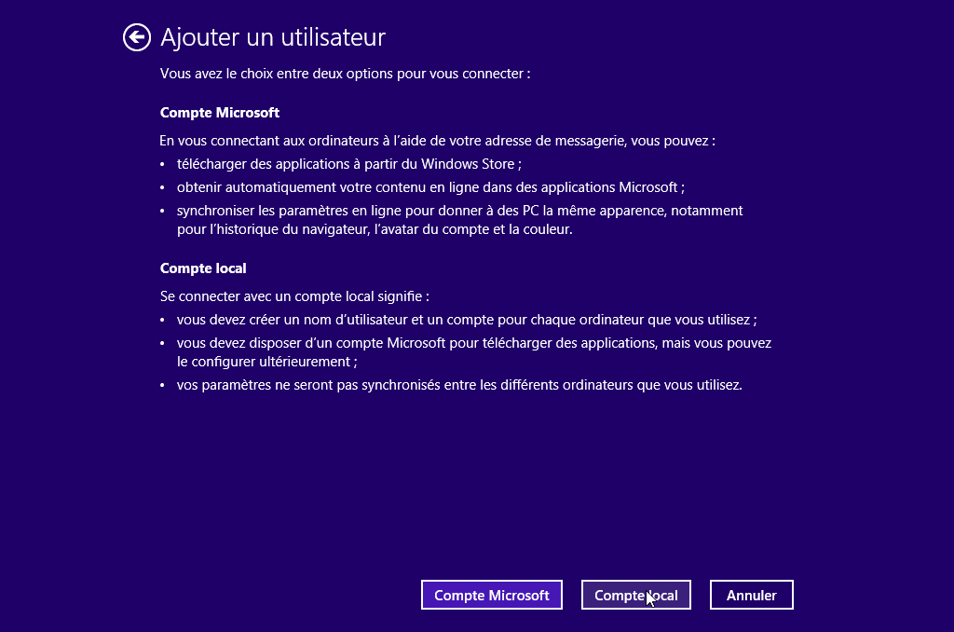

* + 1. La deuxième fenêtre **Ajouter un utilisateur** s’affiche. Tapez le nom que vous a fourni l’instructeur dans le champ **Nom d’utilisateur**.

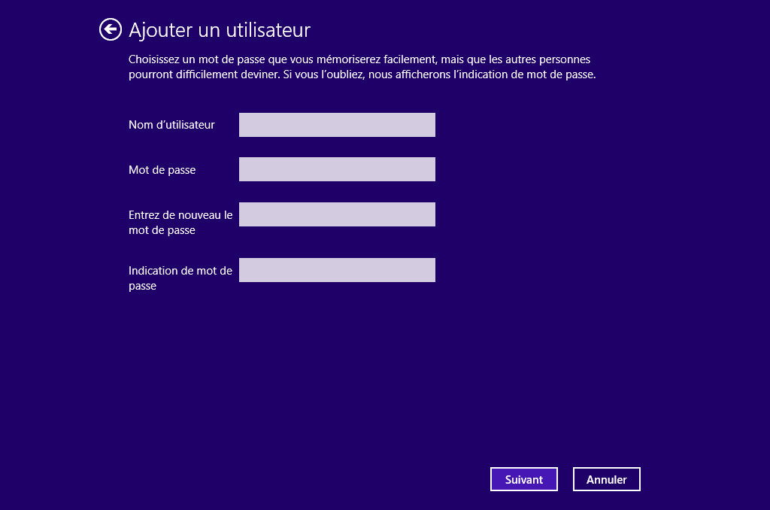

* + 1. Tapez le mot de passe que vous a fourni l’instructeur dans le champ **Mot de passe**.
    2. Tapez-le une deuxième fois dans le champ **Entrez de nouveau le mot de passe**.
    3. Tapez l’indication qui vous aidera à vous souvenir de votre mot de passe dans le champ **Indication de mot de passe**.
    4. Cliquez sur **Suivant**.
    5. La dernière fenêtre **Ajouter un utilisateur** s’affiche. Cliquez sur **Terminer**.

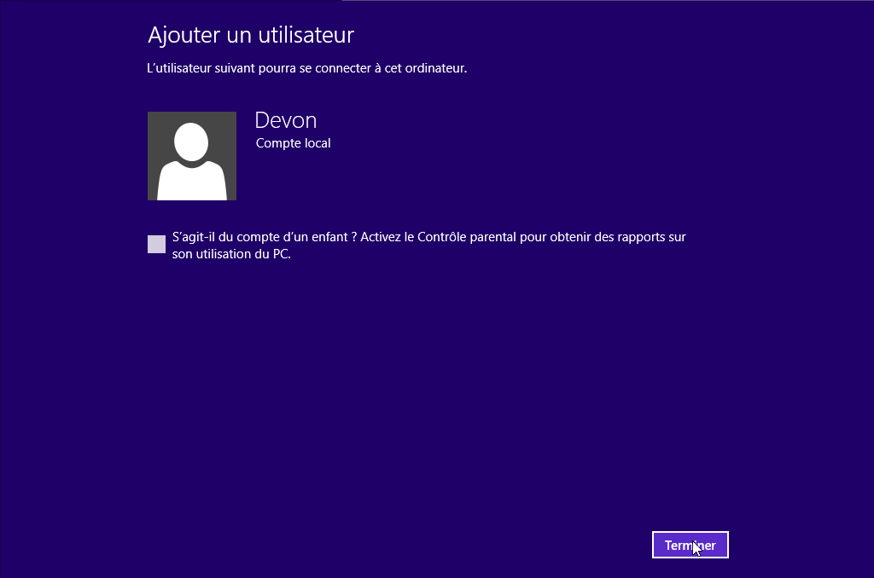

* 1. Modifiez le type de compte.
     1. La fenêtre **Gérer d’autres comptes** s’ouvre. Cliquez sur l’utilisateur que vous venez de créer, puis sur **Modifier**.

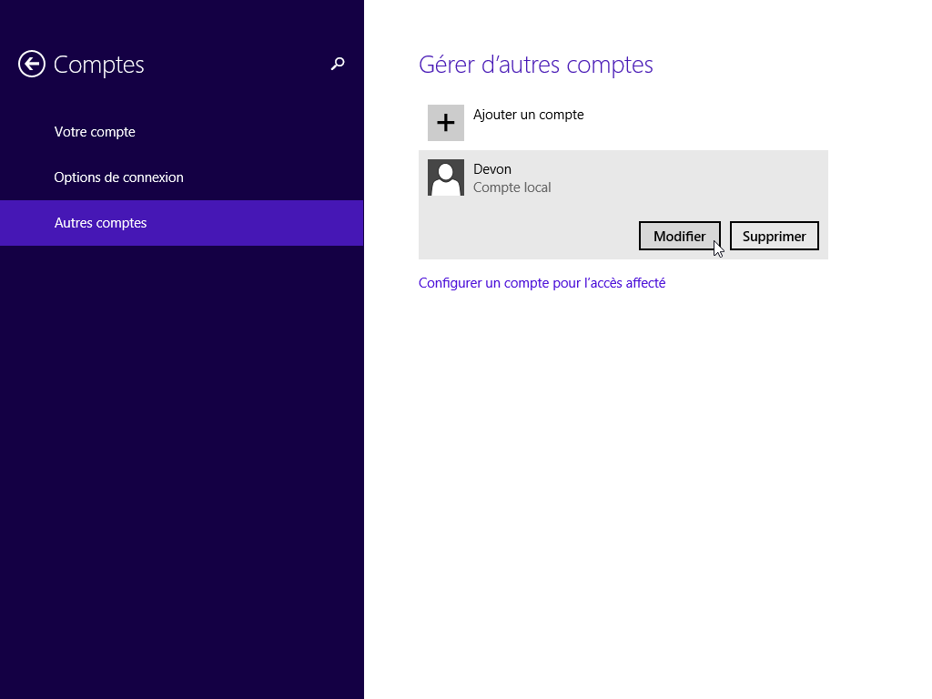

Quelles informations voyez-vous pour le nouveau compte ?

____________________________________________________________________________________

* + 1. La fenêtre **Modifier le compte** s’ouvre. Sélectionnez **Administrateur** comme type de compte. Cliquez sur **OK**.

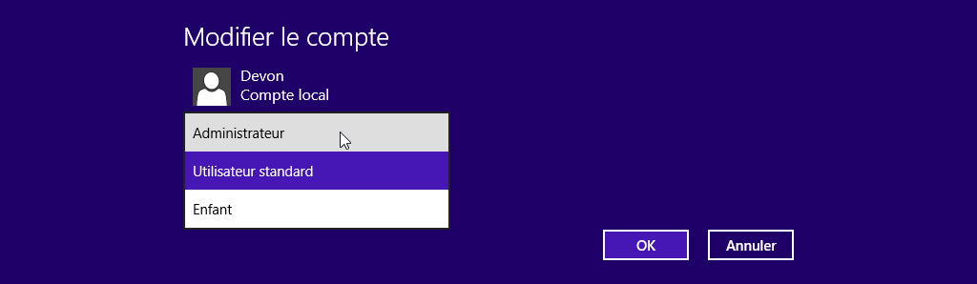

* 1. Supprimez le compte.
     1. La fenêtre **Gérer d’autres comptes** s’ouvre. Cliquez sur **Supprimer**.

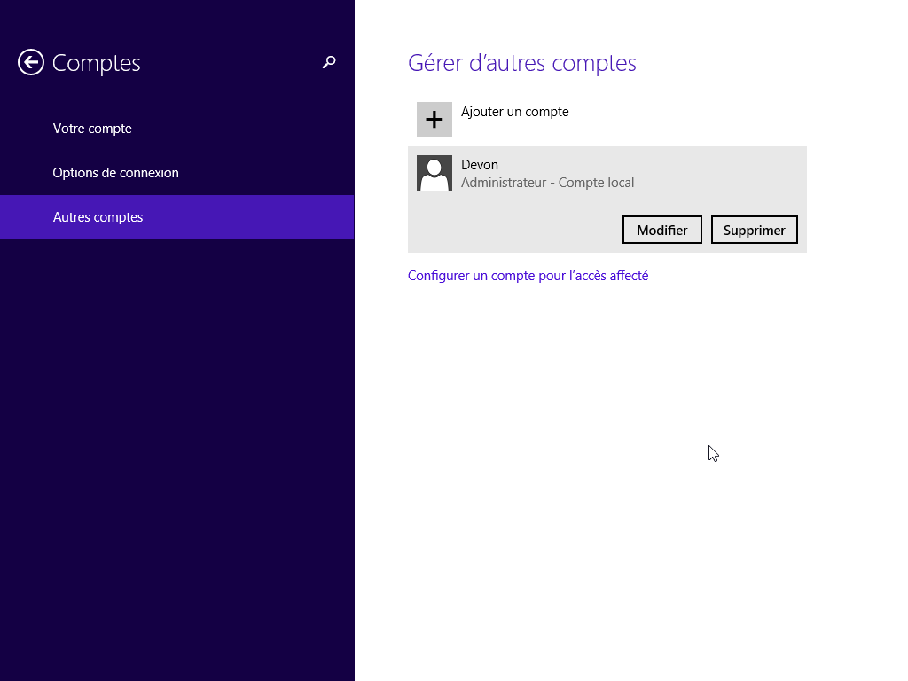

* + 1. La fenêtre **Supprimer le compte et les données ?** s’affiche. Cliquez sur **Supprimer le compte et les données**.

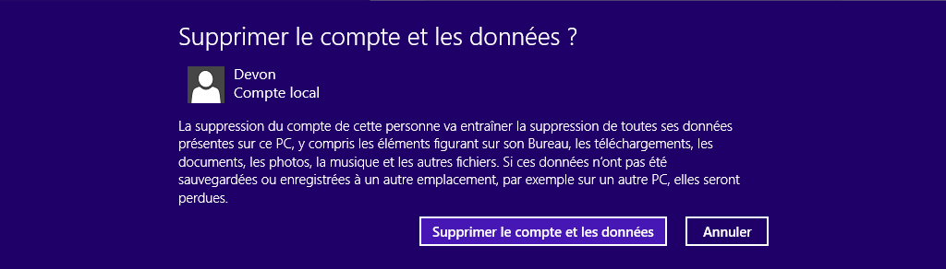

* + 1. Notez que le compte n’apparaît plus. Fermez toutes les fenêtres ouvertes.

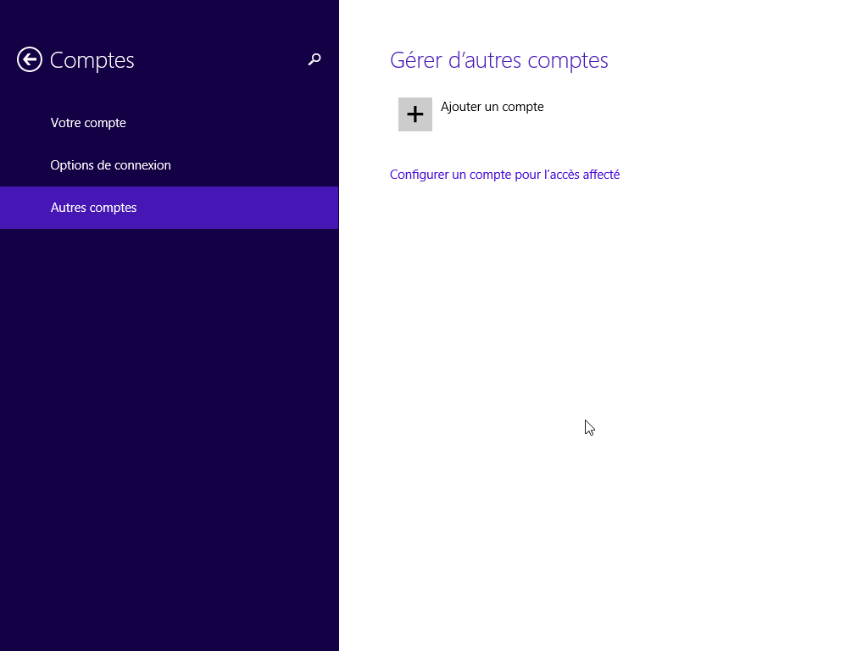

1. Windows 8.0
   1. Ouvrez l’outil Compte d’utilisateur.
      1. Connectez-vous sur l’ordinateur avec un compte administrateur.
      2. Cliquez sur **Panneau de configuration > Comptes d’utilisateurs**.



* 1. Créez un compte.
     1. La fenêtre **Comptes d’utilisateurs** s’ouvre. Cliquez sur **Gérer un autre compte**.



* + 1. La fenêtre **Gérer les comptes** s’ouvre. Cliquez sur **Ajouter un utilisateur dans les paramètres de l’ordinateur**.



* + 1. La fenêtre **Gérer d’autres comptes** s’ouvre. Cliquez sur **Ajouter un utilisateur**.

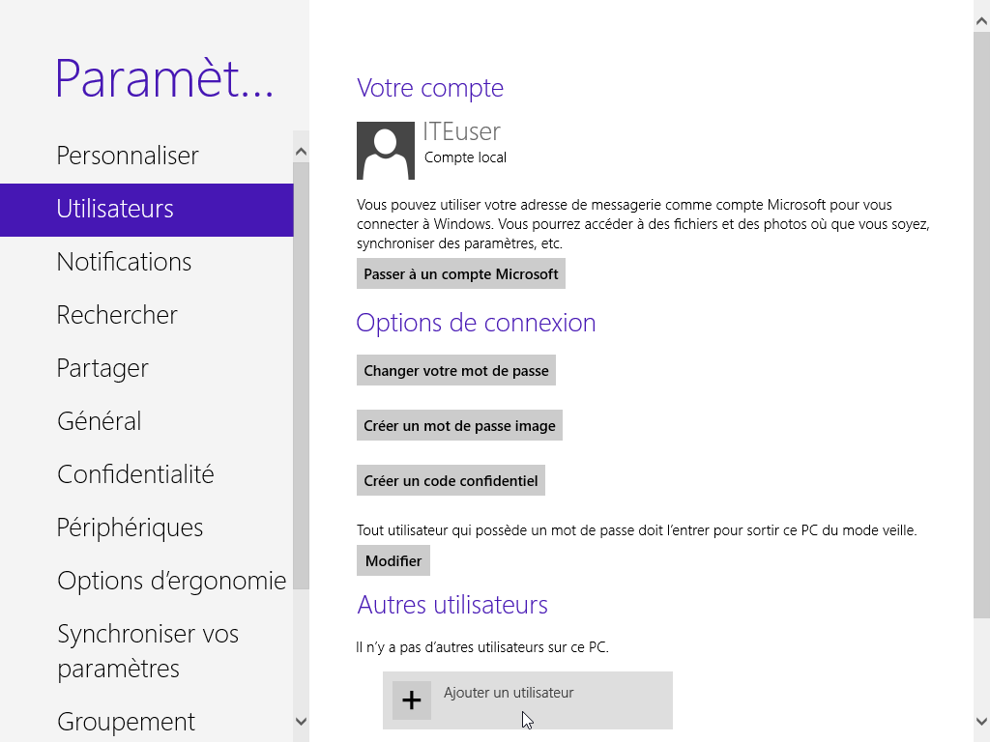

* + 1. La fenêtre **Ajouter un utilisateur** s’affiche. Cliquez sur **Se connecter sans compte Microsoft**.

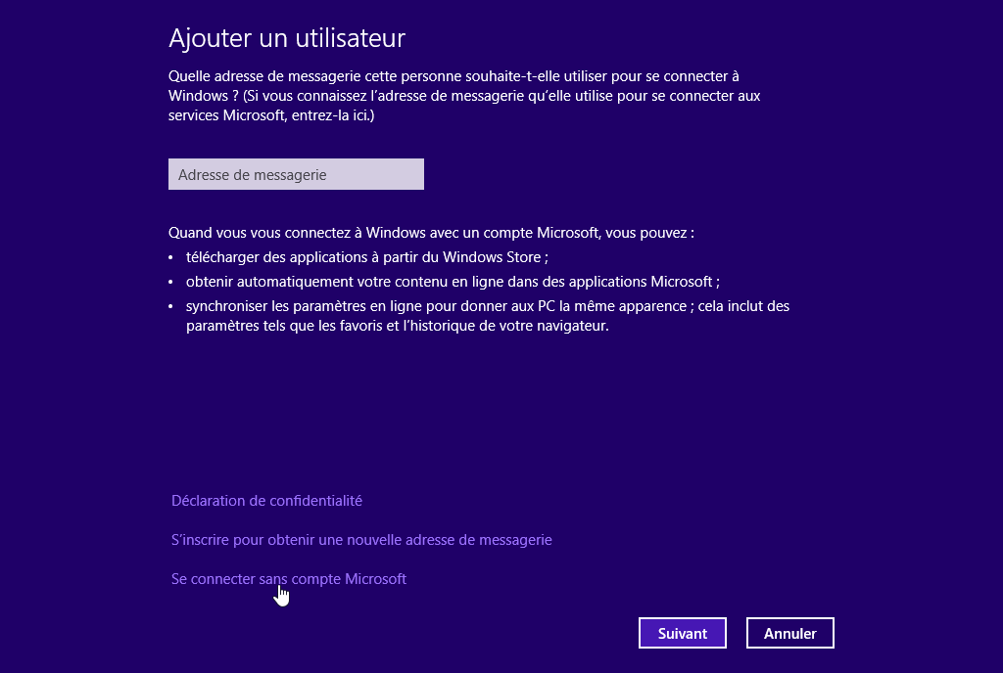

* + 1. La fenêtre **Ajouter un utilisateur** suivante s’affiche. Cliquez sur **Compte local**.

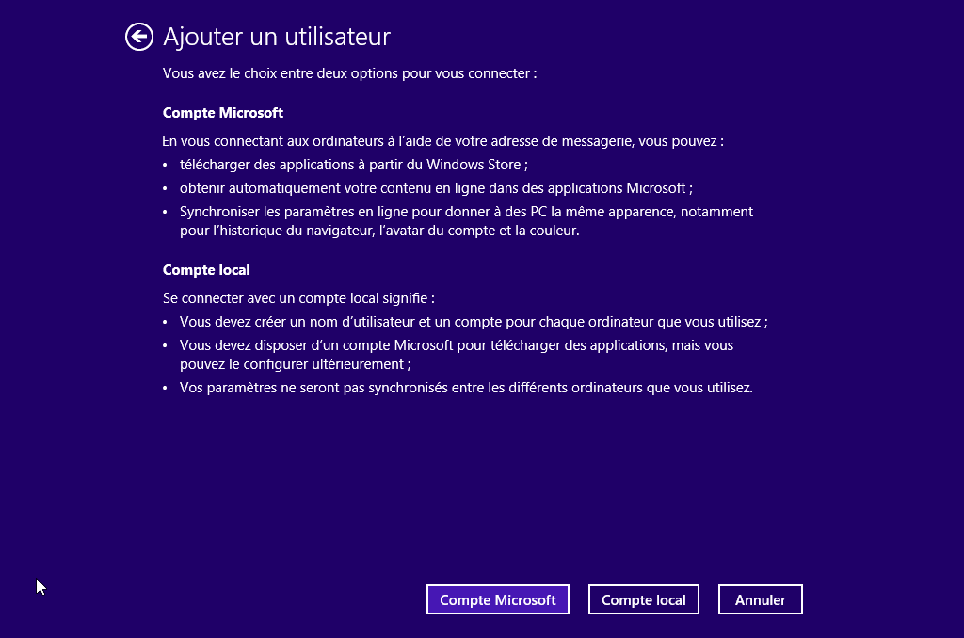

* + 1. La troisième fenêtre **Ajouter un utilisateur** s’affiche. Tapez le nom que vous a fourni l’instructeur dans le champ **Nom d’utilisateur**.



* + 1. Tapez le mot de passe que vous a fourni l’instructeur dans le champ **Mot de passe**.
    2. Tapez-le une deuxième fois dans le champ **Entrez de nouveau le mot de passe**.
    3. Tapez l’indication qui vous aidera à vous souvenir de votre mot de passe dans le champ **Indication de mot de passe**.
    4. Cliquez sur **Suivant**.
    5. La dernière fenêtre **Ajouter un utilisateur** s’affiche. Cliquez sur **Terminer**.



* + 1. La fenêtre **Votre compte** s’ouvre. Fermez toutes les fenêtres ouvertes.

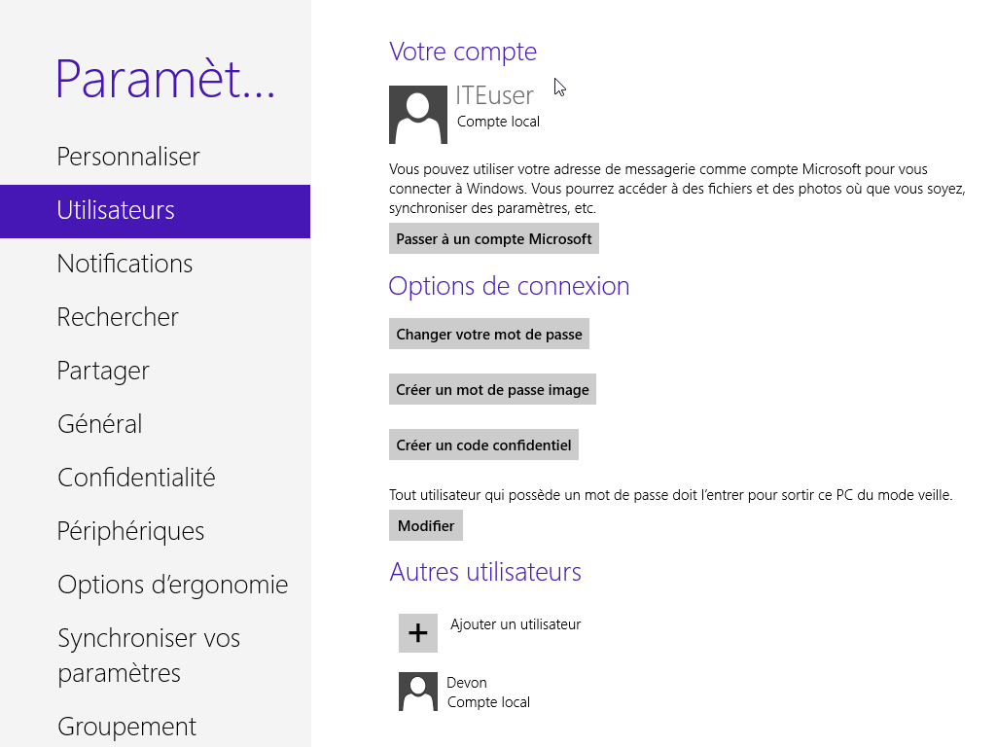

* 1. Modifiez le type de compte.
     1. Cliquez sur **Panneau de configuration > Comptes d’utilisateurs > Gérer un autre compte**.
     2. La fenêtre **Gérer les comptes** s’ouvre. Cliquez sur le nouveau compte.

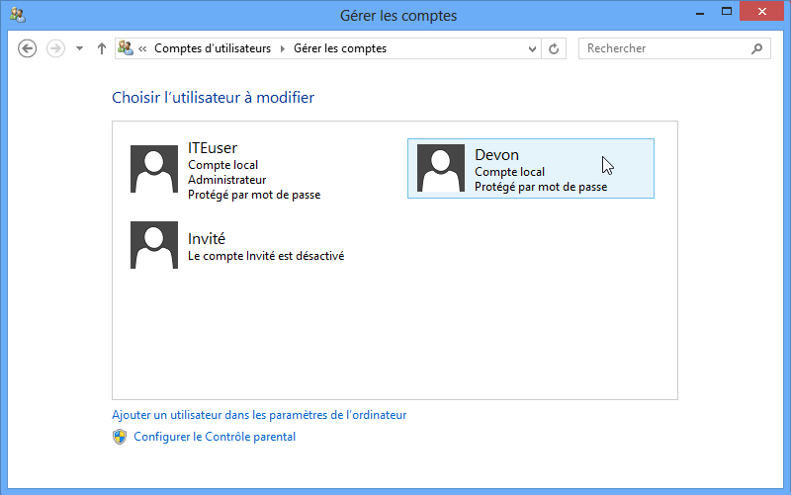

* + 1. La fenêtre **Modifier un compte** s’affiche. Cliquez sur **Modifier le type de compte**.

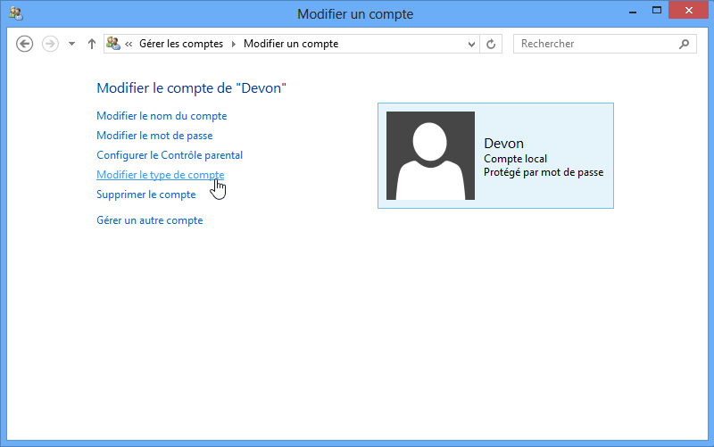

* + 1. Sélectionnez **Administrateur** comme type de compte. Cliquez sur **Modifier le type de compte**.

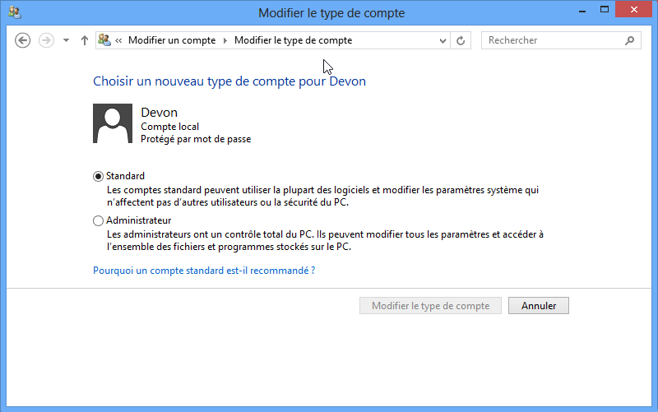

Que peut faire l’utilisateur avec un compte administrateur ?

____________________________________________________________________________________

* 1. Supprimez le compte.
     1. La fenêtre **Modifier un compte** s’affiche. Cliquez sur **Supprimer le compte**.
     2. La fenêtre **Supprimer le compte** s’ouvre. Cliquez sur **Supprimer les fichiers**.

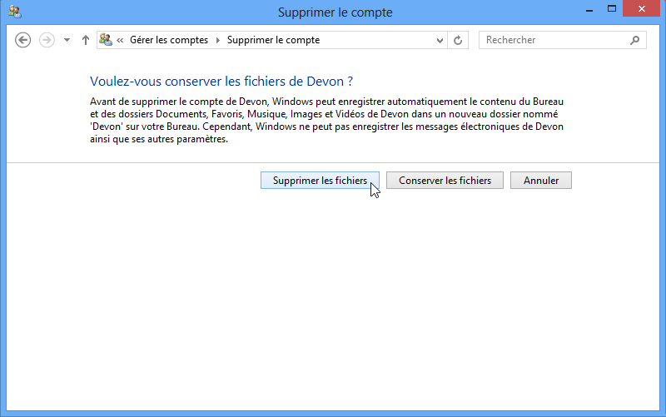

* + 1. La fenêtre **Confirmation de la suppression** s’ouvre. Cliquez sur **Supprimer le compte**.

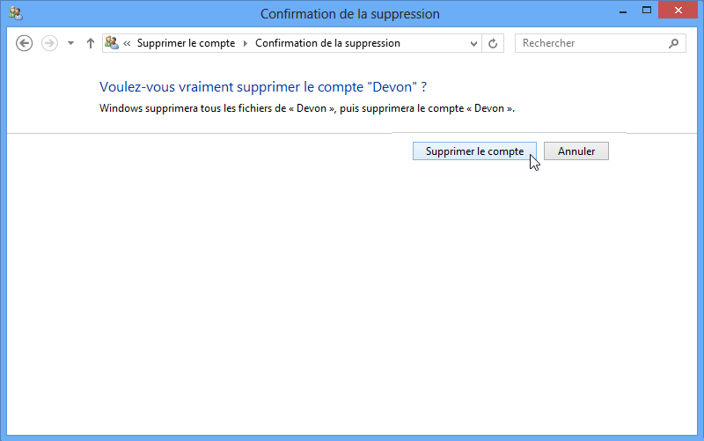

* + 1. Notez que le compte n’apparaît plus. Fermez toutes les fenêtres ouvertes.

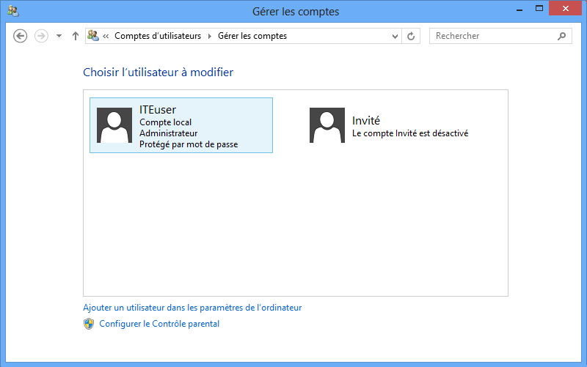

1. Remarques générales
   1. Pourquoi est-ce important de protéger tous les comptes à l’aide de mots de passe forts ?

_______________________________________________________________________________________

_______________________________________________________________________________________

* 1. Pourquoi créer un utilisateur avec des droits standard ?

_______________________________________________________________________________________

_______________________________________________________________________________________

_______________________________________________________________________________________